**Предвыборная программа кандидата в депутаты**

**Добрушского районного Совета депутатов**

**по Иваковскому избирательному округу № 31**

**Глазко Марины Николаевны**

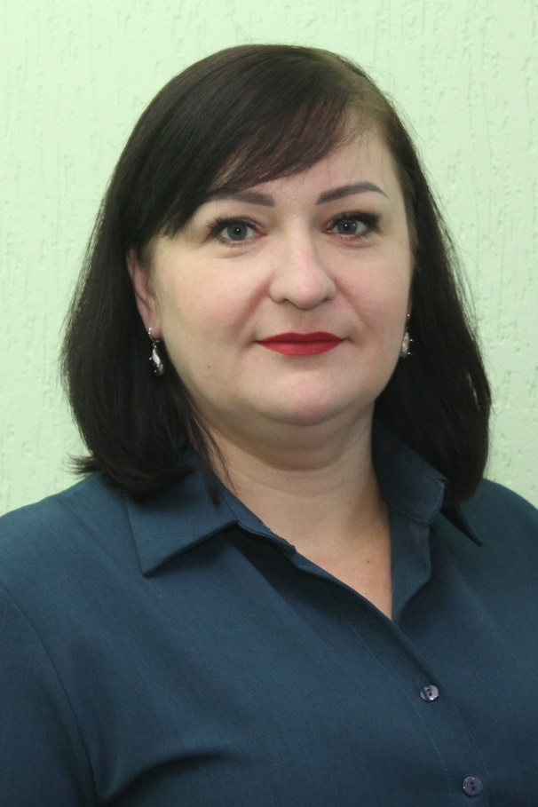Родилась 25 января 1983 года в деревне Иваки, Добрушского района, Гомельской области.

После окончания школы поступила в Гомельский дорожно-строительный колледж на специальность «Экономист».

С 2004 года начала трудовую деятельность в Иваковской средней школе.

В 2012 году поступила в Могилевский государственный университет им. А.А.Кулешова на отделение «Начальное образование».

С 2016 года работала учителем начальных классов.

С 2020 года - исполняющий обязанности председателя Иваковского сельского исполнительного комитета.

Замужем, воспитываю троих сыновей.

**Уважаемые избиратели!**

Основные направления программы:

* патриотическое воспитание, так как развитие деревни, города, страны невозможно без участия его жителей. Это направление очень актуально и значимо в наше время, так как будущее страны зависит от каждого из нас!
* благоустройство агрогородков, вовлечение молодёжи в движение по защите окружающей среды своего района и социальные вопросы, которые волнуют каждого из нас;
  + социально ориентированная политика, повышение социальной защищенности;
  + регулярное общение с жителями на приемах, встречах и мероприятиях, через средства массовой информации, включая Интернет.

Только работая вместе, зная друг друга в лицо, находясь в постоянном общении можно правильно определить цель, поставить задачи и добиться успешных результатов для развития района и роста качества жизни населения!